МИНИСТЕРСТВО ОБРАЗОВАНИЯ САХАЛИНСКОЙ ОБЛАСТИ
ГБПОУ «Сахалинский промышленно-экономический техникум»

Методическая разработка

Исторический квест «Сталинградская битва»

Разработала: Каларушева А.А.
Преподаватель истории и обществознания
ГБПОУ «СПЭТ»

г. Южно-Сахалинск, 2021
Цель: расширить и систематизировать знания студентов о Сталинградской битве, в условиях геймизации подрастающего поколения.
Задачи:
- Образовательная – вовлечение каждого ребёнка в активный познавательный процесс по теме «Сталинградская битва»;
- Развивающая – развитие интереса к событиям и личностям Великой Отечественной войны, творческих способностей, воображения учащихся; формирование умений самостоятельной работы с информацией, расширение кругозора, эрудиции, мотивации;
- Воспитательная – воспитание личной ответственности за выполнение задания, воспитание уважения к культурным традициям, истории, развитие коммуникационных взаимодействий между игроками.

Методы и критерии:
Интерактивное обучение – обучение, погружение в общение, построенное на взаимодействие всех обучающихся между собой, включая педагога.
Игра – это форма деятельности в условных ситуациях, направленная на воссоздание и усвоение общественного опыта.
Квест – приключенческая игра, которая предусматривает индивидуальную и групповую деятельность учащихся.
При разработке сценария интерактивной квест-игры учитывались следующие критерии:
- квест-игра должна включать в себя максимальную вариативность форм и средств обучения и воспитания, игра должна способствовать развитию межпредметных умений и навыков;
- возрастная категория студенты 1 – 2 курса;
- минимизации предоставления информации посредством монолога.
Подготовительная работа:
- Опережающее задание: повторить основные события Сталинградской битвы, название операции, виды вооружений; придумать название команды, соответствующее теме мероприятия.
- Подготовить таблички для этапов маршрута игры, маршрутные листы команд.
- Подготовить задания для квеста.

Ожидаемые результаты:
- метапредметные: способность решать творческие и проблемные задачи, используя контекстные знания и эвристические приемы;
- личностные: опыт эмоционально-ценностного и творческого отношения к фактам прошлого и историческим источникам;
- предметные: усовершенствование навыков устанавливать причинно-следственные связи, приобретение навыков коммуникативной деятельности в группе.
Квест заканчивается либо по прохождении всеми командами всех станций, либо через конкретное, заранее объявленное время (зависит от ситуации).
Подсчет баллов: общее количество баллов на финише определяется путём суммирования полученных на каждой станции баллов. Победителем становится команда, набравшая наибольшее количество баллов.
Правила игры:

Любая игра ведётся по определённым правилам. Внимательно их прослушайте и следуйте им!
Нельзя!
Пользоваться шпаргалками и телефонами.
Входить в помещение, где проводится этап конкурса, если не вышла предыдущая команда.
Обязательно следует соблюдать:
Время, отпущенное на выполнение задания.
Требования, предъявляемые к игрокам.
Уважительное отношение к командам – соперницам.
Все результаты заносятся в дорожную карту команды.

За нарушение правил команды будут терять набранные баллы.

Итак, приступаем к игре, предлагаем командам пройти по станциям-этапам игры. Удачи!

Ход игры
Предварительный этап – формирование команд студенческих групп (5 команд по 5 человек). Предварительное задание: придумать название команды и выбрать капитана.

1 этап «Азбука Морзе» (4 балла)

Время выполнения: 2 минуты.

Суть задания: С помощью азбуки Морзе расшифруйте советское название Сталинградской битвы.
..-.. .-. .- -.

С помощью азбуки Морзе расшифруйте советское название операции по окружению противника под Сталинградом.
-.-. --- .-.. -..- -.-. ---

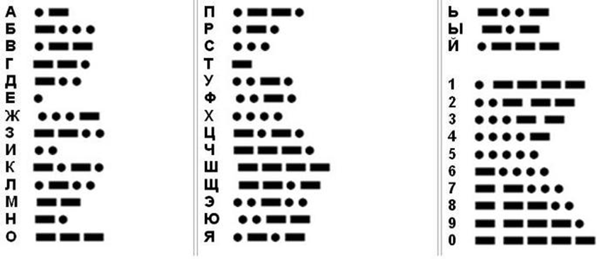
Ключ
(..-.. .-. .- -. - Уран) 2балла
( -.-. --- .-.. -..- -.-. --- - Кольцо) 2 балла

Подсчет баллов: за каждый правильный ответ – 2 балла.
2 этап. Викторина (5 баллов)
Время выполнения – 3 минуты. Задание на знание событий Сталинградской битвы.
Суть задания: Соотнесите даты и события Сталинградской битвы.
Ответы занесите в карту ответов.
1) Начало Сталинградской битвы а) 23 ноября 1942 г.
2) Переход советских войск в контрнаступление б) 17 июля 1942 г.
3) Полная капитуляция немецких войск в) декабрь 1942 г.
4) Попытка вермахта деблокировать окруженные г) 2 февраля 1943 г.
под Сталинградом войска
5) Соединение советских войск у Калача д) 19 ноября 1942 г.
Ключ:
1 | 2 | 3 | 4 | 5
б | д | г | в | а

Подсчет баллов: каждое правильное сопоставление – 1 балл.

3 этап «Воспоминания» (4 балла):

Из воспоминаний Валентины Ивановны: «18 ноября мы прибыли в место сосредоточения техники и войск. Не успели мы разместиться в землянках, как почувствовали, что дрожит земля. Мы выбежали из полной темноты и попали под ослепительный огонь. Над нами пролетали снаряды разных калибров в сторону вражеских позиций. Каждое орудие имело свой звук, они сливались в одно целое, и мы тогда подумали, что это была страшная музыка войны»
Суть задания: участникам предстоит прослушать записи звуков техники или орудия и определить, что это, каждый аудиофайл необходимо сопоставить с картинкой техники/орудия.
Реквизит: Компьютер или телефон/планшет с колонкой для воспроизведения, аудиофайлы, распечатка техники/орудия.
Подсчет баллов: каждое правильное сопоставление картинки и звука – 1 балл.
4 этап «Девятаев» (4 балла):

Из воспоминаний Михаила Петровича Девятаева: «Угнав самолёт Не-111, бежал из плена с ракетной базы Пенемюнде 8 февраля 1945 г., что позволило советскому командованию узнать точные координаты стартовых площадок ФАУ-2 и разбомбить не только их, но и подземные цеха по производству урановой бомбы».
Суть задания: участникам необходимо при помощи своего партнера собрать бумажный самолетик и запустить его. При пересечении минимальной границы самолет является угнанным, в противном случае – враг узнал о ваших планах и помешал вашему побегу. Команда делится на пары. В каждой паре участники становятся спиной друг к другу, руки отводят за спину.
Трекер связывает руки паре таким образом, что кисти остаются подвижными. После этого участникам выдается лист бумаги А4, и они за спиной должны собрать бумажный самолетик. Затем руки развязывают, команда запускает самолетики от линии старта таким образом, чтобы он перелетел линию финиша.
Подготовка трека: малярным скотчем отметить на полу линию старта, через 3 метра от старта – линию финиша.
Реквизит: бумага А4 – 2 листа на одну команду.
Подсчет баллов: каждый самолет, пересекший линию финиша, оценивается в 2 балла.

5 этап «Первая помощь» (5 балла):

Суть задания: одному из участников необходимо оказать первую помощь при различных травмах (вид травмы определяется случайным образом при вытягивании карточки).
Время выполнения: 2 минуты.
Подготовка трека: на столе разложены перевернутые карточки с видами полученных травм в бою.
Критерии оценивания:
- Соблюдение техники
- Время выполнения

6 этап «Случайный вальс» (5 балла):

Суть задания: участники разбиваются на пары и при включении песни исполняют вальс.
Время выполнения: 1 минута.
Реквизиты: компьютер с воспроизведением аудиофайла «Случайный вальс».
Критерии оценивания:
- Техника исполнения танца

Список использованной литературы:
- Возрастные и индивидуальные особенности подростков / Под ред. Д.Б.Эльконина, Т.В. Драгуновой. М.:1967. – 360 с.
- Кучерук И.В. Учебные игры на уроках истории // Преподавание истории в школе. 1989. – № 4. – с. 20 – 23.
- Селевко Г.К. Современные образовательные технологии – М.:1998. – 256 с.

МАРШРУТНЫЙ ЛИСТ
Команда: ______________________(группа)_________ Капитан:
№ | Станция | Баллы | Подпись
 | Азбука Морзе
 | Викторина
 | Воспоминания
 | Девятаев
 | Первая помощь
 | Случайный вальс (лабораторный 12каб.)

МАРШРУТНЫЙ ЛИСТ
Команда: ______________________(группа)_________ Капитан:
№ | Станция | Баллы | Подпись
 | Викторина
 | Первая помощь
 | Случайный вальс (лабораторный 12каб.)
 | Азбука Морзе
 | Девятаев
 | Воспоминание

МАРШРУТНЫЙ ЛИСТ
Команда: ______________________(группа)_________ Капитан:
№ | Станция | Баллы | Подпись
 | Девятаев
 | Случайный вальс (лабораторный 12каб.)
 | Азбука Морзе
 | Первая помощь
 | Воспоминание
 | Викторина

МАРШРУТНЫЙ ЛИСТ
Команда: ______________________(группа)_________ Капитан:
№ | Станция | Баллы | Подпись
 | Первая помощь
 | Воспоминание
 | Викторина
 | Случайный вальс (лабораторный 12каб.)
 | Азбука Морзе
 | Девятаев

МАРШРУТНЫЙ ЛИСТ
Команда: ______________________(группа)_________ Капитан:
№ | Станция | Баллы | Подпись
 | Воспоминание
 | Девятаев
 | Первая помощь
 | Викторина
 | Случайный вальс (лабораторный 12каб.)
 | Азбука Морзе

